 | Curriculum: ITT2005  Subject: HDJ, Dreamweaver MX  Duration: 120 minutes  Total Marks: 25  Exam Date: 24-May-06

MODULE TEST PRACTICAL

Chú ý: Học viên phải tuân thủ các điều luật sau đây :
- Đặt tất cả các file của câu hỏi 1 vào trong thư mục QUESTION1
- Đặt tất cả các file của câu hỏi 1 vào trong thư mục QUESTION2
- Đặt tất cả các file của câu hỏi 1 vào trong thư mục QUESTION3
Trái điều này bài thi sẽ bị hủy.

CÂU HỎI 1: [7]
Viết đoạn Javascript sử dụng biểu thức chính quy (Regular Expression) trong trang HTML có 2 trường tên đăng nhập của học viên và số điện thoại của học viên. Giao diện được tạo bằng Dreamweaver như hình 2 dưới đây :
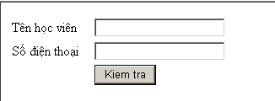
Hình 2
Các yêu cầu sau được áp dụng :
- Tên học viên không được để trắng.
- Tên học viên không được có cách trống, chỉ được phép nhập chữ, được phép có ký tự _, không được có số và các ký tự lạ.
- Số điện thoại không được để trắng. Số điện thoại có dạng
“(Local Code) Phone Number”
Trong đó :
Local Code : có 2 đến 4 chữ số bắt đầu bằng chữ số 0.
Phone Number : có từ 7 đến 9 chữ số
Ví dụ : (04)5637511 là hợp lệ.
(0241)563751 là hợp lệ.
(234) 5637511 là không hợp lệ.
045637511 là không hợp lệ.

Nếu thỏa mãn các yêu cầu trên, một hộp thoại thông báo : “Dữ liệu nhập vào là hợp lệ!”

CÂU HỎI 2: [5]
Viết một đoạn JavaScript trong trang HTML như hình 3 dưới đây. Khi nhấn vào nút “So sanh” chương trình sẽ so sánh độ dài 2 xâu trong hai ô chữ A và B. Nếu ô chữ nào có độ dài lớn hơn thì ô lựa chọn tương ứng sẽ được đánh dấu. Nếu bằng nhau thì ô bằng nhau sẽ được đánh dấu.

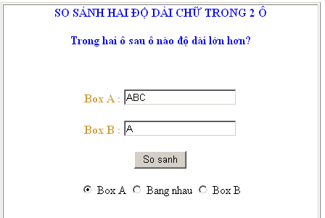

Hình 3

